頂点の編集

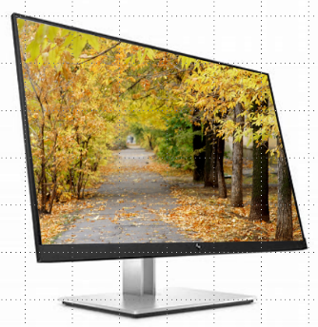
モニターに写真をはめ込む
図形 → 長方形
→ 図形の書式タブ → 図形の編集 → 頂点の編集
→ ハンドルが黒に変わる
→ 右下、左下、右上の黒ハンドルを角までドラッグ
→ 枠線はなし → 写真で四角を塗りつぶす
→ 右クリック → 図形の書式設定
→ 塗りつぶし（図またはテクスチャ）
→ 挿入する → オンライン画像 → グループ化

おにぎりの作成
図形 → 二等辺三角形 → 右下にドラッグ
→ 高さ9.5 幅11.5 → 頂点の編集
→ 辺上でマウスポインタの形が白になったら
→ 右クリック → 線分を曲げる（３辺とも）
→ 塗りつぶし 白 枠線 黒 太さ６ポイント
→ 台形をのせる → 調整ハンドルで少し広げる
→ 頂点の編集 線分を曲げる
→ 微妙な隙間の調整は黒ハンドルを下にドラッグ
→ 塗りつぶし 黒 枠線 なし → グループ化

